**LEXXUS: Výstavba rodinných domů v projektu Zahrady Roztoky byla zahájena**

Praha, 13. září 2016

**V klidném prostředí malebného městečka Roztoky právě započaly stavební práce na první a druhé etapě projektu Zahrady Roztoky. V jejich rámci vyroste celkem 18 rodinných domů v nízkoenergetickém standardu. Dokončení výstavby obou fází projektu z portfolia realitní kanceláře LEXXUS je plánováno na podzim 2017. Celkem má být v Roztokách realizováno 79 rodinných domů různých velikostí a dispozic.**

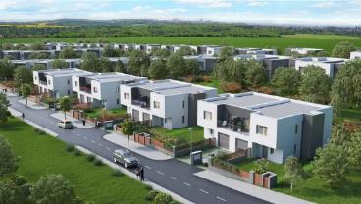Rezidenční projekt Zahrady Roztoky vyroste v několika etapách v klidné části městečka – v  Žalově, který je mezi zájemci o nové bydlení velmi oblíbený. „Registrujeme velkou poptávku po nemovitostech, které se nacházejí v atraktivních lokalitách v okolí Prahy. Lidé si často přejí žít na dosah města, ale nevyhovuje jim rušný život přímo v jeho centru. O projekty v městech s dobrou občanskou vybaveností a dopravní dostupností do Prahy je proto velký zájem, zejména mezi rodinami s dětmi,“ konstatuje **Denisa Višňovská**, partner LEXXUS.

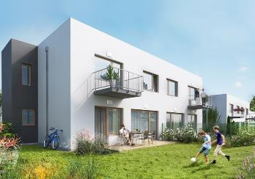První dvě fáze projektu Zahrady Roztoky budou zahrnovat celkem 9 dvoupodlažních dvojdomů s funkční a nadčasovou architekturou a promyšleným interiérovým řešením, které je rozčlení na společenskou část v přízemí a soukromou zónu v patře. Ke každému rodinnému domu v dispozicích 4+kk a 5+kk bude navíc náležet balkon, soukromá zahrada o rozloze 290 až 513 m2, garáž a parkovací stání.

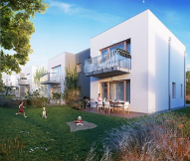Město Roztoky leží na levém břehu Vltavy při ústí Únětického potoka, který protéká jednou z místních přírodních rezervací. Nedaleko se nachází rovněž  rezervace Roztocký háj – Tiché údolí, zámek, v němž sídlí Středočeské muzeum v Roztokách, či starobylý Levý Hradec. Město má výbornou občanskou vybavenost a dopravní dostupnost. Vlakem trvá cesta do centra na Masarykovo nádraží pouhých 16 minut, stejnou dobu jako autem na stanici metra A - Dejvická. V blízkosti projektu nechybí autobusová zastávka, kvalitní škola, školka, supermarket a restaurace. V Roztokách, kde se koná řada kulturních akcí, si navíc rezidenti užijí bohatý společenský život.

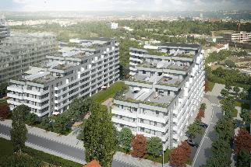„Projekt Zahrady Roztoky je určený nejen pro rodiny s dětmi, ale pro všechny zájemce o nové bydlení, kteří touží po klidu a soukromí. Pro klienty, kteří naopak vyhledávají spíše ruch velkoměsta, je určený např. projekt Tulipa Třebešín v Praze 3. Jeho výstavba je již v plném proudu, a proto se v září 2016 chystá zahájení prodeje druhé etapy,“ dodává **Denisa Višňovská**.

*Projekt Tulipa Třebešín (LEXXUS)*

**Realitní společnost LEXXUS**

Realitní kancelář LEXXUS nabízí širokou nabídku nových bytů, novostaveb v developerských projektech, rodinných domů a pozemků v Praze a okolí. Již více než dvě desítky let se specializuje na nové byty a je jejich největším prodejcem v Praze. Lexxus je oblíbenou volbou náročných klientů, požadujících vysokou kvalitu služeb a nabídky. V portfoliu společnosti jsou nové rezidenční projekty, nové byty a domy, second hand novostavby, rodinné domy na prodej i luxusní nemovitosti k prodeji či pronájmu. Dále pod značkou Lexxus Norton zajišťuje prodej či pronájem výhradně luxusních, nadstandardních rezidenčních nemovitostí v nejlepších lokalitách Prahy a okolí.

**Kontakt**

**Mgr. Denisa Višňovská**

Partner LEXXUS

Email: [pr@lexxus.cz](mailto:pr@lexxus.cz)

Telefon: +420 221 111 999

[www.lexxus.cz](http://www.lexxus.cz/)

**PR agentura Crest Communications**

**Marcela Kukaňová**

Email: [marcela.kukanova@crestcom.cz](mailto:sarka.vondrackova@crestcom.cz)

Telefon: +420 731 613 618

**Marie Cimplová**

Email: [marie.cimplova@crestcom.cz](mailto:marie.cimplova@crestcom.cz)

Telefon: +420 222 927 128, 731 613 602

Tiskové středisko: [www.crestcom.cz](http://www.crestcom.cz)